MEDIENINFORMATION

Weitere Koaxproduktgruppe WR-NTYPE von Würth Elektronik
Hochwertige Antennenanschlüsse für raue Bedingungen
Waldenburg, 5. Juli 2023 – Würth Elektronik hat ihr Angebot an Koaxialkabeln und -verbindern um ein umfassendes Portfolio an N-Steckverbindern nach MIL-STD-348 mit 50 Ω Impedanz erweitert. Die Buchsen für den Anschluss an der Platine der Anwendung sind in geraden und abgewinkelten THT-Versionen verfügbar oder als 4-Loch-Flansch-Panel-Verbinder mit Round Post oder Lötkelch. Neben fertig konfektionierten Kabeln sind auch einzelne Kabelanschlüsse zur Feldkonfektionierung erhältlich.
Die Koaxverbinder von Würth Elektronik eigenen sich für den Einsatz im Freien oder in rauen Umgebungen, zum Beispiel in Funkbasisstationen, Signalverteilern, GPS-Systemen oder Schiffsantennen – eben der Anwendung, für die der N-Typ mutmaßlich ursprünglich entwickelt wurde. Sowohl die Schraubverbindung der THT-Buchsen als auch die der Buchsen für die Gehäusemontage sind deshalb in Schutzart IP67 erhältlich. Die vergoldeten THT-Kontakte haben eine erhöhte Korrosionsbeständigkeit im Vergleich zu den üblichen verzinnten Anschlüssen und die vergoldeten Phosphorbronze-Mittelkontakte senken im Vergleich zum sonst verwendeten Berylliumkupfer sogar die Bauteilkosten.
Hochwertige Hochfrequenzkabel
Würth Elektronik bietet verschiedene konfektionierte Kabel darunter doppelt geschirmte Low Loss 195 und Low Loss 200, die kompatibel mit LMR195/200 oder CFD195/200 sind. Das RG316-Kabel mit FEP-Ummantelung ist beispielsweise resistent gegen Öl, Chemikalien und Witterung und kann bei Betriebstemperaturen von -55 bis +165 °C eingesetzt werden. Die verschiedenen N-Type-Kabelverbinder sind für die schnelle Montage von Kabelbaugruppen in kleinen Mengen und die Feldkonfektion gedacht. Die sichere Schraubverbindung erfolgt dabei werkzeugfrei mit einer Rändelüberwurfmutter. Die Bulkhead-Buchse IP67 ist neben RG178 auch für Mikrokoaxialkabel (1,3, 1,32 und 1,37) geeignet. Unter den neuen Koaxprodukten finden sich außerdem N-Type-auf-SMA-Adapter, wie man sie als Anschlusserweiterung und zur Adaptierung von HF-Schnittstellen oder für Prüfgeräte benötigt.
Die neuen Koaxverbinder sind wie alle Produkte des Elektromechanikkatalogs 2023 von Würth Elektronik ab Lager verfügbar. Kostenlose Muster können angefragt werden.

Verfügbares Bildmaterial
Folgendes Bildmaterial steht druckfähig im Internet zum Download bereit: https://kk.htcm.de/press-releases/wuerth/
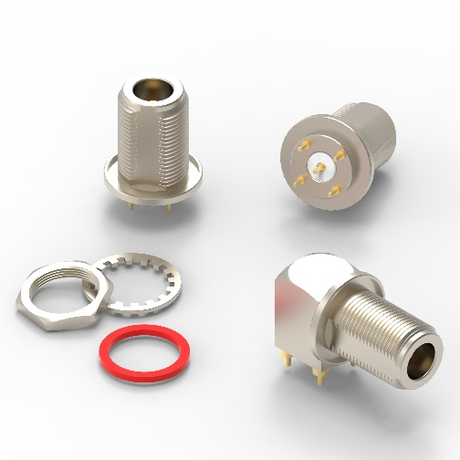  Bildquelle: Würth Elektronik  N-Type-PCB-Verbinder WR-NTYPE | 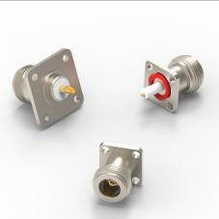Bildquelle: Würth Elektronik  N-Type-Panel-Verbinder WR-NTYPE
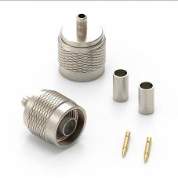  Bildquelle: Würth Elektronik  N-Type-Kabelverbinder WR-NTYPE | 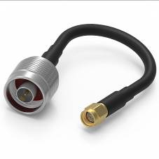  Bildquelle: Würth Elektronik  N-Type-auf-SMA-Adapter WR-CXASY

Über die Würth Elektronik eiSos Gruppe
Die Würth Elektronik eiSos Gruppe ist Hersteller elektronischer und elektromechanischer Bauelemente für die Elektronikindustrie und Technologie-Enabler für zukunftsweisende Elektroniklösungen. Würth Elektronik eiSos ist einer der größten europäischen Hersteller von passiven Bauteilen und in 50 Ländern aktiv. Fertigungsstandorte in Europa, Asien und Nordamerika versorgen die weltweit wachsende Kundenzahl.
Das Produktprogramm umfasst EMV-Komponenten, Induktivitäten, Übertrager, HF-Bauteile, Varistoren, Kondensatoren, Widerstände, Quarze, Oszillatoren, Power Module, Wireless Power Transfer, LEDs, Sensoren, Steckverbinder, Stromversorgungselemente, Schalter, Taster, Verbindungstechnik, Sicherungshalter sowie Lösungen zur drahtlosen Datenübertragung.
Die Verfügbarkeit ab Lager aller Katalogbauteile ohne Mindestbestellmenge, kostenlose Muster und umfangreicher Support durch technische Vertriebsmitarbeitende und Auswahltools prägen die einzigartige Service-Orientierung des Unternehmens.
Würth Elektronik ist Teil der Würth-Gruppe, dem Weltmarktführer in der Entwicklung, der Herstellung und dem Vertrieb von Montage- und Befestigungsmaterial, und beschäftigt 8 200 Mitarbeitende. Im Jahr 2022 erwirtschaftete die Würth Elektronik Gruppe einen Umsatz von 1,33 Milliarden Euro.
Würth Elektronik: more than you expect!
Weitere Informationen unter www.we-online.com

Weitere Informationen:  Würth Elektronik eiSos GmbH & Co. KG  Sarah Hurst  Max-Eyth-Straße 1  74638 Waldenburg  Telefon: +49 7942 945-5186  E-Mail: sarah.hurst@we-online.de  www.we-online.com | Pressekontakt:  HighTech communications GmbH  Brigitte Basilio  Brunhamstraße 21  81249 München  Telefon: +49 89 500778-20  E-Mail: b.basilio@htcm.de  www.htcm.de

